|  |  |
| --- | --- |
| lu135925on3bu_tmp_3360867a00ce4d37 | **Министерство науки и высшего образования Российской Федерации Федеральное государственное бюджетное образовательное учреждение высшего образования** **«Московский государственный технический университет имени Н.Э. Баумана** **(национальный исследовательский университет)» (МГТУ им. Н.Э. Баумана)** |

ФАКУЛЬТЕТ Информатика и системы управления и искусственный интеллект

КАФЕДРА                  Системы обработки информации и управления

**Лабораторная работа №6**

### По курсу

### «Объектно-ориентированное проектирование АСОиУ»

**«Моделирование динамической структуры программной системы»**

Подготовил:

Студент группы

**ИУ5-14М Журавлев Н.В.**

17.10.2023

Проверил:

**Балдин А.В.**

*2023 г*.

Цель работы:

Целью работы является построение модели динамического поведения системы посредством построения диаграммы состояний (конечных автоматов).

Краткое описание предметной области:

Клиент приходит в отделение и сдаёт письмо или посылку. Или можно оформить отправление в приложении, а потом вызвать курьера, который всё заберёт. Работники сортировочного центра формируют комплекты посылок и писем, которые затем отправляются по разным направлениям. Для этого они используют систему, которая автоматически считывает штрихкод с упаковки отправления. Он соответствует трек-номеру и содержит информацию об адресе и индексе. Система формирует план отправлений. Иногда на отправлении нет штрихкода — например, в случае с подписанными вручную открытками и письмами. Тогда отсканированное изображение поступает на монитор операторам, которые вводят информацию вручную. После сбора партии отправлений с похожими индексами система создаёт математические модели оптимальных маршрутов для каждого доставщика, за передвижение которого следит оператор.

Диаграмма состояний:

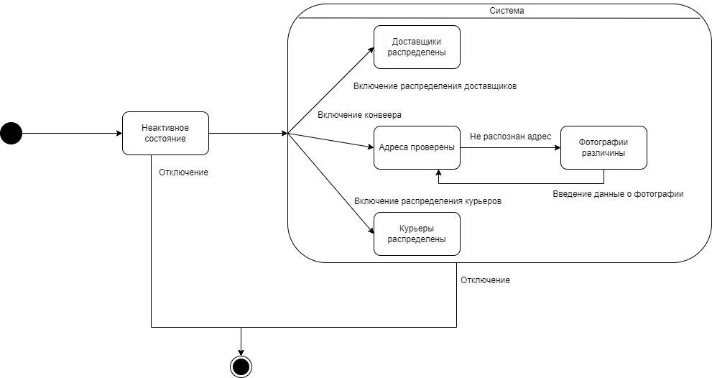

Рисунок 1. Диаграмма состояний для прецедента отправки посылки пользователем

Временная диаграмма:

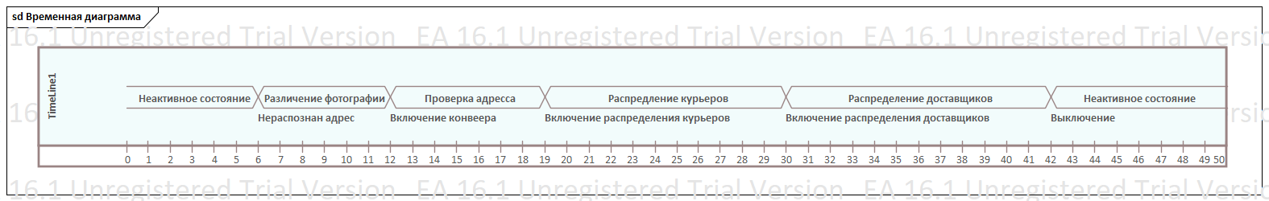

Рисунок 2. Временная диаграмма

Выводы:

В ходе выполнения лабораторной работы были построена динамическая модели поведения программной системы посредством построения диаграмм взаимодействия (диаграмма состояний и временная диаграмма). Были получены базовые навыки в построении диаграммы состояний и временной диаграммы.